Neuartige Büroleuchte
Die normgerechte Büroleuchte x.screen von luxwerk und dem Fraunhofer IBP wird direkt an die Rückseite des Arbeitsplatzmonitors montiert. Damit spart x.screen bei vollwertiger Raumbeleuchtung Platz und Material.
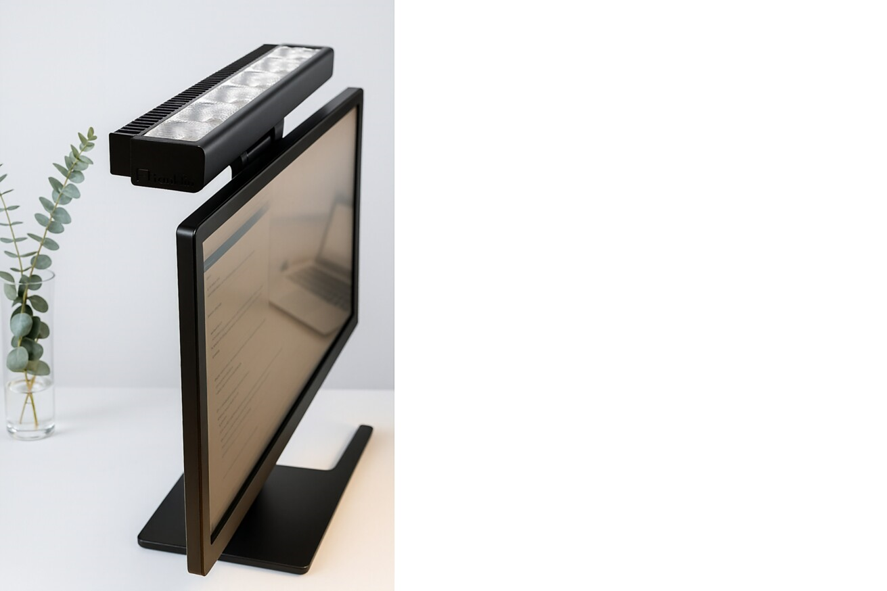

In Zusammenarbeit mit dem Fraunhofer-Institut für Bauphysik IBP hat die Lichtmanufaktur luxwerk eine minimalistische Monitorleuchte entwickelt, die den Arbeitsplatz effizient ausleuchtet und dadurch eine Büro-Stehleuchte ersetzt. x.screen spart dabei Platz und Ressourcen bei einer gleichmäßigen und normgerechten Grundbeleuchtung im Raum.  Nach zweijähriger Entwicklung präsentieren das Fraunhofer-Institut für Bauphysik IBP und luxwerk eine neuartige Büroleuchte, die den heutigen Bedürfnissen nach Ressourceneffizienz und Flexibilität Rechnung trägt. Für den Entwurf der Monitorleuchte x.screen zeichnet das Stuttgarter Fraunhofer IBP verantwortlich, den Bau des Prototyps und die lieferfähige Herstellung übernimmt die Lichtmanufaktur luxwerk aus Malterdingen.  Die smarte, dimmbare LED-Leuchte integriert sich dabei unauffällig in die vorhandene Büroumgebung und beansprucht im Vergleich zu einer klassischen Stehleuchte mangels Standfuß und Leuchtenrohr weder Platz noch viel Material. Die lineare Aufsatzleuchte wird hinten an den Bildschirm über eine gängige VESA-Schnittstelle oder einen entsprechenden Adapter montiert. Als Quelle für ausschließlich indirektes Licht entspricht x.screen einer normgerechten Ausleuchtung des Arbeitsplatzes nach DIN EN 12464-1.  Reduzierte Arbeitsumgebung, hohe Flexibilität  Entwickelt am Stuttgarter Leistungszentrum Mass Personalization des Fraunhofer IBP, basiert x.screen auf der Erkenntnis, dass eine aufgeräumte und reizreduzierte Arbeitsumgebung Stressfaktoren minimiert sowie Kreativität und Produktivität fördert. Gleichzeitig kann mit einer in die mobile Büroausstattung integrierten Leuchte flexibel auf räumliche Veränderungen reagiert werden.  „Die neuartige Monitorleuchte x.screen ersetzt eine Büro-Stehleuchte, stellt jedoch durch die dezente Integrierung in die vorhandene Arbeitsumgebung kein störendes Raumelement dar“, erklärt Wolfgang Glaser, Geschäftsführer von luxwerk.  Optimale Ausleuchtung, blendfreies Licht  Der kompakte Leuchtkörper, die sogenannte Lightengine, wird über gängige VESA-Schnittstellen oder Adapter am Monitor angebracht und benötigt selbst auf dem Schreibtisch keinen zusätzlichen Platz. In ersten Ausführungen enthält das Lichtmodul sechs hocheffiziente COB-LEDs mit einer neutralweißen Farbtemperatur von 4000 K. Das Konzept setzt eine weiße Decke oder alternativ abgehängte weiße Segel voraus und ist für Raumhöhen bis 2,75 Metern getestet. Für höhere Räume können Leuchten mit modifizierten oder zusätzlichen LEDs projektspezifisch entwickelt werden. Zentrale Entwurfsprämisse war eine ausreichende Entblendung. Die durch Konstantstrom flimmerfreien LEDs samt ihren Reflektoren im blendminimierenden 17°-Abstrahlwinkel sind so tief im Gehäuse positioniert, dass neben dem Schreibtisch stehende Personen die Lichtquellen nicht als störend wahrnehmen.  Testszenarien ergaben, dass die geforderte mittlere Beleuchtungsstärke von 500 Lux im Fall eines Doppelarbeitsplatzes mit nur einer Leuchte und bei einem Viererarbeitsplatz mit zwei Leuchten erreicht wird. Gleichzeitig ist x.screen extrem effizient und leistet dadurch einen wichtigen Beitrag zum nachhaltigen Gebäudebetrieb: So benötigt ein Doppelarbeitsplatz nur 71 W (≈ 5,1 W/m²) und ein Viererarbeitsplatz 102 W (≈ 3,9 W/m²), wodurch Vergleichswerte deutlich unterschritten werden.  Minimalistisches Design für verborgene Qualitäten  Die x.screen wiegt nur 2,8 Kilogramm und ist dadurch im Vergleich zu gängigen Büroleuchten deutlich leichter. Mit ihren kompakten Maßen von 505 × 113 × 44 mm wird die Lightengine komplett von klassischen 27-Zoll Arbeitsplatzmonitoren verdeckt. Das Aluminiumgehäuse, das in schwarzer Pulverbeschichtung ausgeführt ist, lässt sich auch in Sonderlackierungen nach Kundenwunsch realisieren. Eine PMMA-Scheibe dient als obere Schutzabdeckung. Das für den Betrieb erforderliche Netzteil lässt sich ebenfalls gut kaschieren und passt etwa in gängige Kabelkanäle unterhalb der Tischplatte.  Smarte Steuerung und optionale technische Upgrades  Über das Casambi-Protokoll ist die Leuchte DALI-kompatibel. So lässt sie sich etwa über die Smartphone-App ansteuern, stufenlos dimmen oder aber in ein intelligentes Gebäudemanagement-System mit mehreren vernetzten Leuchten integrieren. Neben der Standardausführung mit neutralweißer Farbtemperatur und einem Farbwiedergabewert Ra80 können optional auch Varianten in weiteren Lichtfarben und Werten bis Ra90 konfiguriert werden. Über Casambi lässt sich zudem die dynamische Farbtemperatur Tunable White realisieren. Nicht zuletzt ist x.screen für das menschenzentrierte Beleuchtungskonzept Human Centric Lighting (HCL) anpassbar.  Malterdingen, im Mai 2025  Abdruck honorarfrei / Beleg erbeten |  | Ihr Ansprechpartner  Rainer Häupl  bering*kopal GbR  Büro für Kommunikation  t +49(0)711 7451759-16  rainer.haeupl@bering-kopal.de  www.bering-kopal.de  Unternehmenskontakt  luxwerk – manufaktur für lichttechnik GmbH  Ralf Stemmer  Gewerbestrasse 11  79364 Malterdingen  t +49(0)7644 92699202  stemmer@luxwerk-lichttechnik.com  www.luxwerk-lichttechnik.com

1 Die Bildschirmleuchte x.screen von luxwerk und Fraunhofer IBP ist das Ergebnis einer mehrjährigen Forschungsarbeit, die nun in einem lieferfähigen Produkt mündet. Foto: luxwerk
2 Die an den Monitor angebrachte Leuchte erlaubt eine optimale und normgerechte Beleuchtung bei geringem Materialeinsatz und voller Flexibilität. Foto: luxwerk
3 Die „Chip-on-board“ – kurz COB – LEDs sind besonders hell und erzeugen eine homogene Lichtatmosphäre. Mit einer Systemleistung von 113 W und einem Systemlichtstrom von 14.500 lm ist x.screen für hohe Effizienzwerte optimiert. Foto: luxwerk
1. |  | 2.
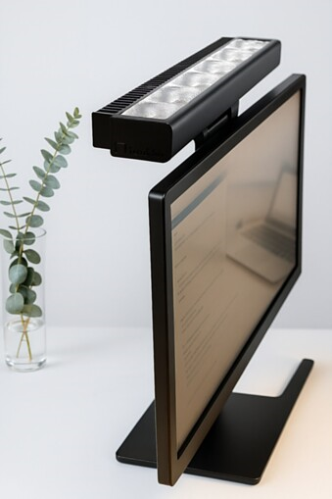 |  | 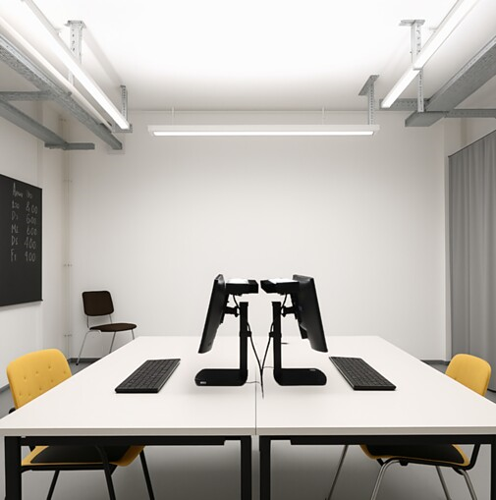
3.
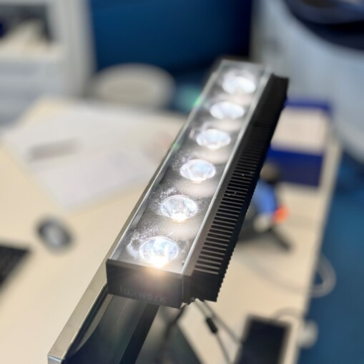

Über luxwerk – Manufaktur für Lichttechnik
„Innovatives Licht mit zeitlosem Design, gefertigt in höchster Qualität.“ Dafür steht luxwerk seit über 13 Jahren. Die Lichtmanufaktur mit Sitz in Süddeutschland, zwischen Kaiserstuhl und Schwarzwald, fertigt Leuchten auf höchstem technischem Niveau. luxwerk fängt da an, wo andere aufhören – bei den richtigen Herausforderungen, bei denen klassische Kataloglösungen an ihre Grenzen stoßen oder nicht mit der Architektur harmonieren. luxwerk entwickelt zusammen mit Architekten, Innenarchitekten und Planern individuelle Lösungen, die sich an das Projekt anpassen und fertigt diese ab Stückzahl 1. Besonderheit bei luxwerk sind Vollspektrum-LEDs oder sogenannte Sonnenlicht-LEDs, die luxwerk seit vielen Jahren und bei zig Projekten – etwa bei über 40 Waldorfschulen – einsetzt. Vollspektrum-LEDs von luxwerk bieten eine ähnliche perfekte Farbwiedergabe wie das Sonnenlicht.
„Professionelles Licht in einer perfekten Hülle – das ist unsere Passion.“ Wolfgang Glaser, Geschäftsführer und Mitgründer luxwerk.
luxwerk – designed, engineered and made in Germany
www.luxwerk-lichttechnik.com

QR-Code der Medieninformation


